Universidad de Lima

Escuela de Ingeniería y Arquitectura

Ingeniería de Software II



**PROYECTO INTEGRADOR DE INGENIERÍA DE SOFTWARE II**

**JUAN DIEGO CALDERON MOSQUEDA**

**30190171**

**BRUNO CÉSAR CÁRDENAS MARTÍNEZ**

**20161885**

**NATHAN ANDRÉS ESPINOZA YEP**

**20160520**

**EDGARD ARON DECENO ROJAS**

**20122671**

**LEONARDO LUNA PALOMINO**

**20163263**

**Profesor: Hernán Quintana**

**Sección: 801**

Lima – Perú

Septiembre del 2019

Reporte de métricas de software:

**IOS:**

La siguiente ilustración muestra la web de SONAR con la evaluación concreta del proyecto en IOS, en el cual se puede comprobar que no existen bug y vulnerabilidades.

Las métricas que utiliza SONAR son básicamente métricas relacionadas con la complejidad ciclomática, líneas de código, código duplicado y comentarios.

En el caso de iOS, se puede observar en el reporte del Sonarqube a este mostrando como resultado 1100 code smells. Sin embargo, la gran mayoría de estos son solamente por el uso indebido de espacios o saltos de línea según el Sonar. Asimismo, entre otros code smells más significativos que se encontraron en el código de iOS fueron algunos Long Parameter List, Primitive Obsession y Forced Cast.

Del mismo modo, se puede ver que el software supuestamente presenta 18 días de deuda técnica, pero la gran mayoría se debe a la corrección de los espacios y saltos de línea indebidos como se mencionó en antes.

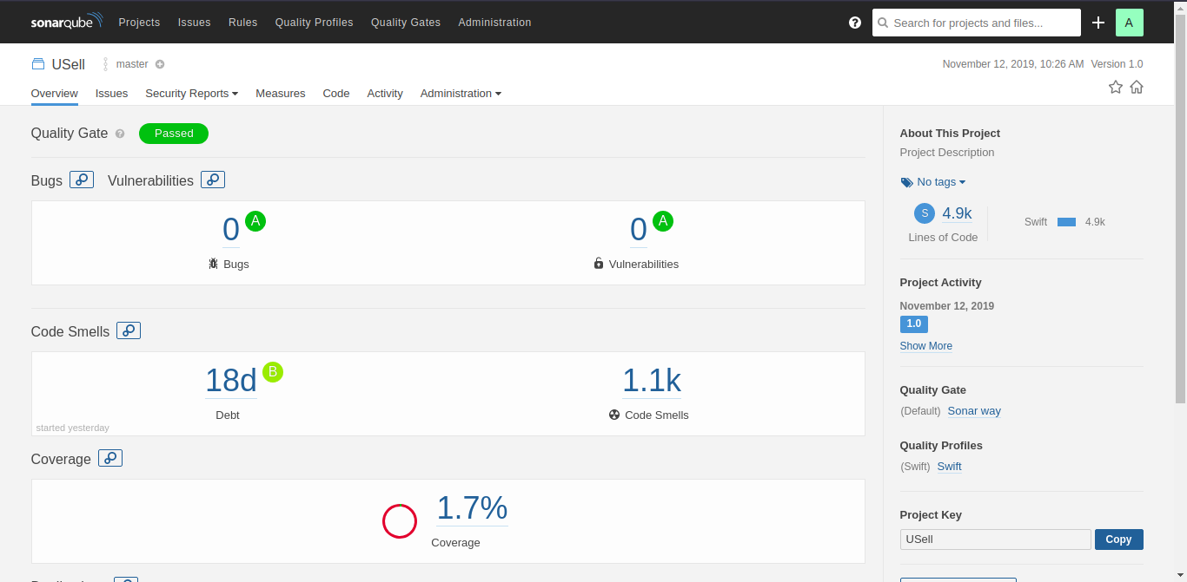

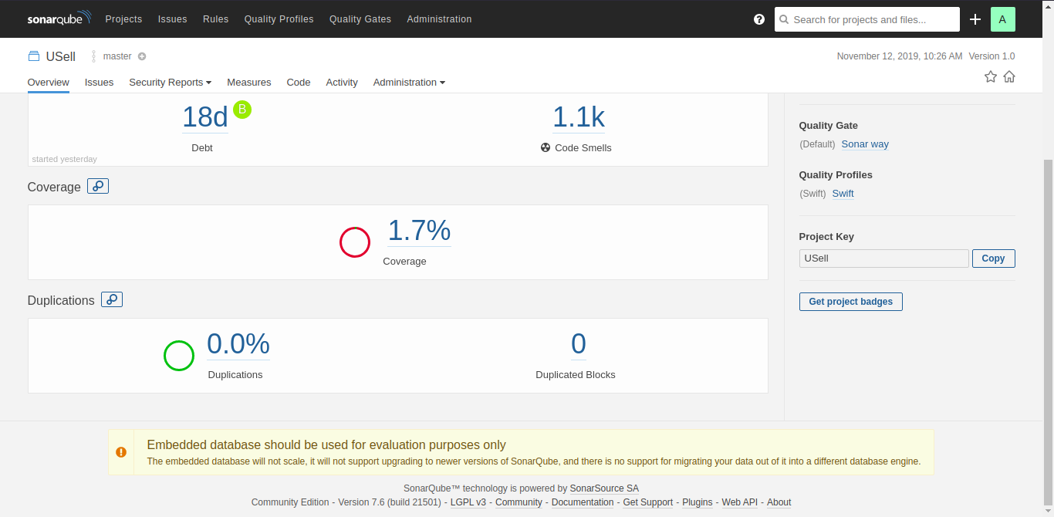

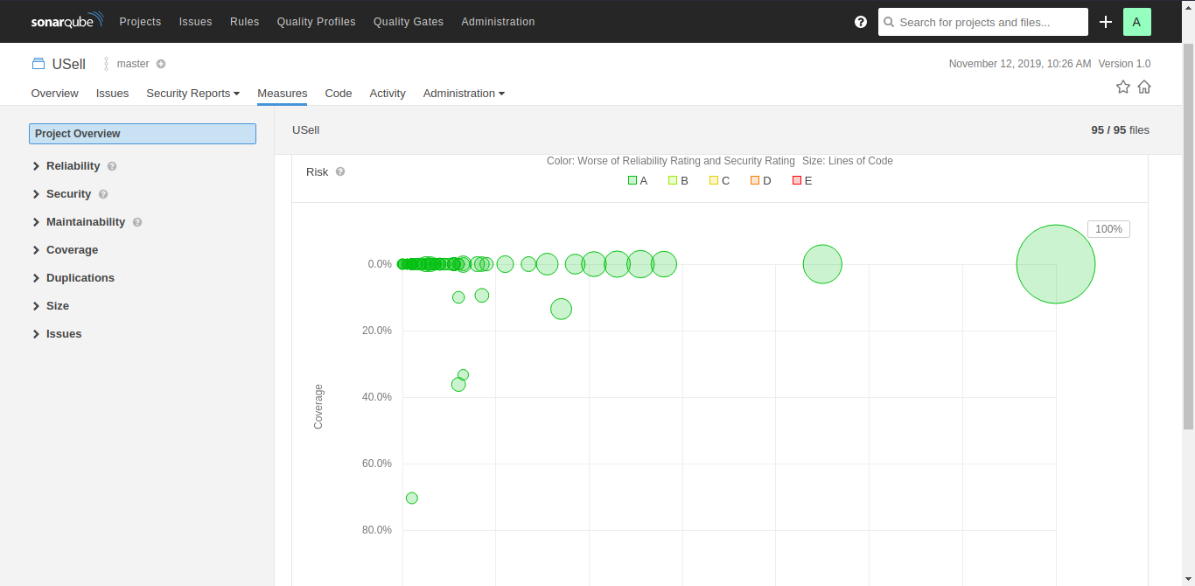

**Android**

Las métricas que utiliza SONAR son básicamente métricas relacionadas con la complejidad ciclomática, líneas de código, código duplicado y comentarios. La siguiente ilustración muestra la web de SONAR con la evaluación concreta del proyecto en ANDROID, en el cual se puede observar la complejidad ciclomática.

Sonar, al analizar nuestro código para calcular la complejidad ciclomática, mantiene un contador. Cuando el flujo de una función se altera, es decir, se produce un salto, este contador de la complejidad aumenta en 1. Cada función tiene como mínimo una complejidad de 1, aunque no hayamos programado nada en ella (se suma 1 por la llamada al método).

En el caso de Java este valor se obtendría de la siguiente forma:

* Cuando SONAR encuentra las palabras clave “if”, “for”, “while”, “case”, “catch”, “throw”, “return” (sin ser la última sentencia de un método), “&&”, “||”, “?”, “else”, se aumenta el contador global de complejidad ciclomática en 1. También se aumenta en 1 el contador por la cabecera del método.
* Los métodos get() y set() no entran en esta cuenta, es decir, SONAR no aumenta en 1 la complejidad ciclomática total al encontrar la cabecera de un método de este tipo.

En lo que refiere a complejidad el cuadro de mando muestra tres tipos: la de método, la de clase, la de fichero y la total.

* Complejidad de método: Es la media de la complejidad por método, es decir, la suma de la complejidad/método de cada clase dividido entre el número de métodos totales de nuestro software.
* Complejidad/clase: Es la media de la complejidad de todas las clases, es decir, la suma de la complejidad ciclomática total de cada clase (obtenida como la suma de la complejidad de cada uno de sus métodos), dividida entre el número de clases.
* Complejidad/fichero: Es la media de la complejidad por fichero.
* Complejidad total (Total): Es la complejidad ciclomática total del sistema (es decir, la sumatoria de la complejidad ciclomática de todos los métodos de nuestro software).

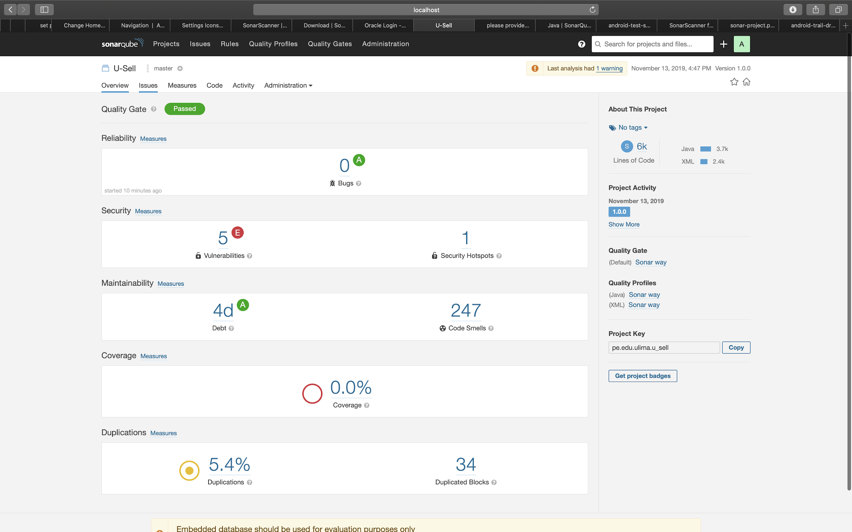

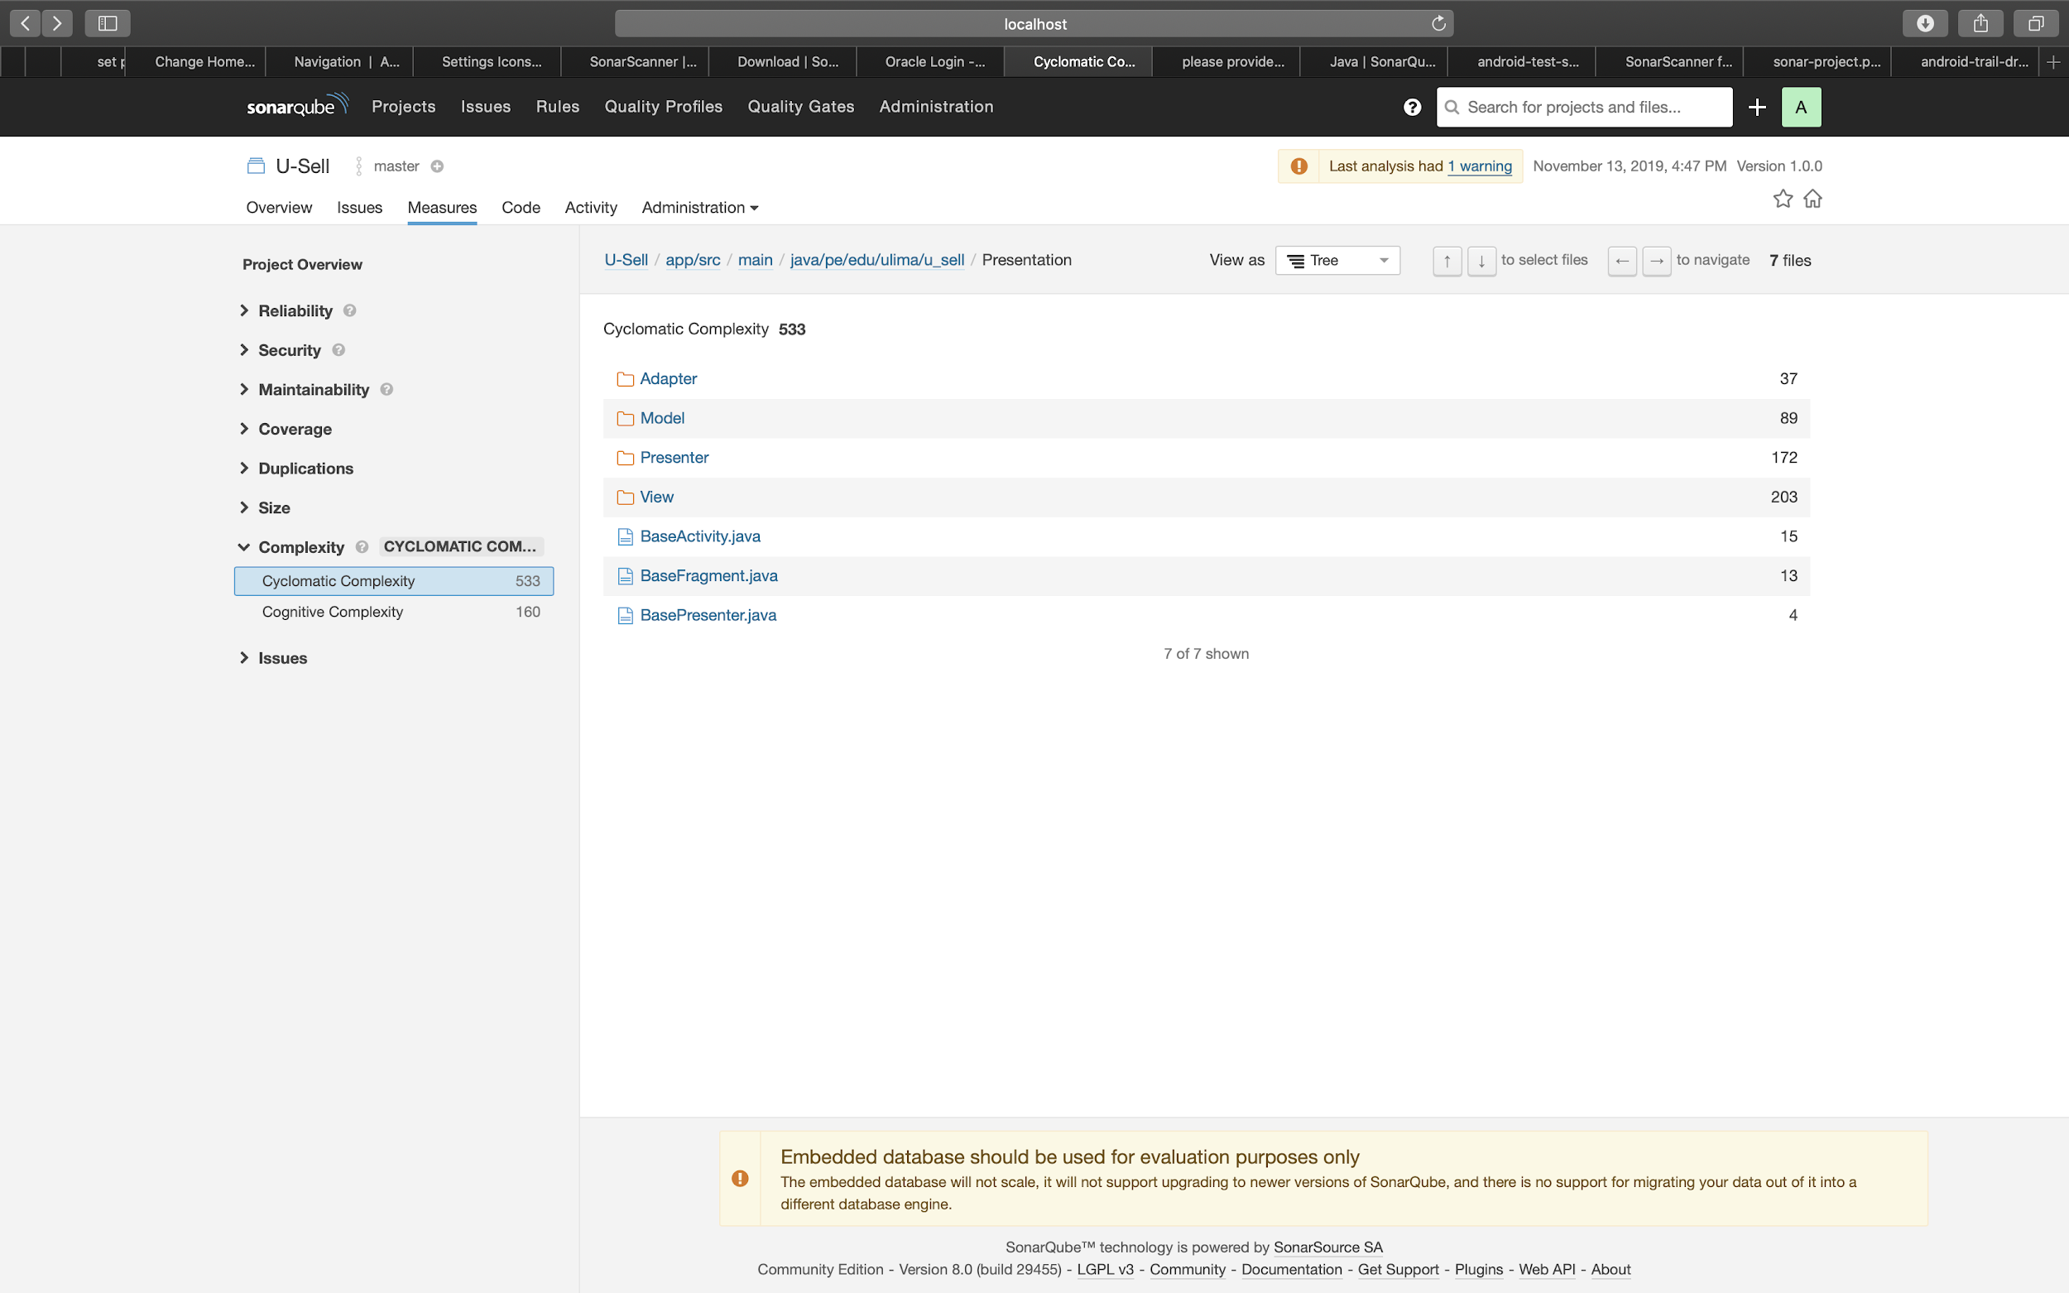

Al analizar el código de Android con el Sonarqube encontramos que este tampoco cuenta con bugs, sin embargo, si con algunas vulnerabilidades. Pero, al analizar el informe del software de análisis, vimos que solo se tratan de funciones que todavía no están terminadas en lo que va del desarrollo, o de funciones que han sido modificadas momentáneamente para desarrollar otra parte de software.

Por otro lado, al observar los codes smells, igual que en el caso del código de iOS, la mayoría son de espacios indebidos o sintaxis no óptima. A pesar de ello, también se encontraron algunos code smells mayores en forma de Long Parameter List en distintas clases o métodos, pero estos eran debido a los métodos de post para los servicios web.

Plan de pruebas:

**Propósito:**

Las pruebas funcionales tienen como objetivo validar si el comportamiento observado de la app probada cumple o no con las especificaciones del usuario. El plan trata en establecer la cronología, riesgos, condiciones, requisitos, casos de las pruebas, entorno que hay que probar para obtener un sistema con recepción total de los interesados y entrar en operación con la totalidad de las funcionalidades requeridas para estos. Por ello, este plan es necesario para poder probar nuestro software y asegurar que este es un producto de calidad que será aceptado por sus usuarios.

**Casos de Prueba:**

1. Inicio de Sesión del Alumno
   1. Instrucciones:
      1. Ingresar código de alumno (Previamente validado en el registro)
      2. Ingresar contraseña
      3. Presionar el botón “Iniciar Sesión”
   2. Criterios de Aceptación:
      1. Si todo está correcto debería de aparecer la pantalla principal de la aplicación, con sus datos previamente registrados.
2. Registro del Alumno
   1. Instrucciones:
      1. Dirigirse a la aplicación
      2. Ingresar correo electrónico
      3. Ingresa tu código de alumno
      4. Ingresar nombre completo
      5. Ingresar contraseña
      6. Seleccionar carrera
      7. Seleccionar nivel (Ciclo)
      8. Presionar el botón “Crear Cuenta”, cumplir con el criterio de aceptación 2.2.1
   2. Criterios de aceptación:
      1. Se te mandará a la pantalla login para que ingreses tus datos: código y contraseña
      2. En la carrera se deberá de abrir una lista con las carreras existentes
      3. Se te mandará un correo de verificación para que valides tu correo electrónico.
3. Recuperar contraseña del alumno
   1. Instrucciones
      1. En la pantalla Inicio de sesión
      2. Presionar en “¿Olvidaste tu contraseña?” localizada en la parte inferior de la pantalla
      3. Ingresar código del alumno
      4. Presionar botón “Aceptar”
      5. Presionar botón aceptar en el cuadro de diálogo “Aviso”, para cumplir con el criterio de aceptación 3.2.2
      6. Dirigirse al correo enviado
      7. Presionar el enlace que viene dentro del correo
      8. Ingresar nueva contraseña
      9. Confirmar nueva contraseña
      10. Presionar botón “Aceptar”
   2. Criterios de aceptación
      1. Al ingresar tu código de alumno, te saldrá un aviso diciendo que “Le hemos enviado instrucciones a su correo electrónico”
      2. Te deberá llegar un correo electrónico con un link dentro de él, para poder hacer la recuperación de la contraseña
4. Historial de Publicaciones (vendedor)
   1. Instrucciones:
      1. Dirigirse a la pestaña “Perfil”
      2. En la pestaña perfil, visualizará el título de Historial de publicaciones
      3. Deslizar hacia arriba para ir visualizando el historial
      4. Presionar alguna publicación en la lista para ver sus detalles
   2. Criterios de aceptación:
      1. Se podrán visualizar todas las publicaciones realizadas por el vendedor en este caso el usuario.
5. Cerrar sesión del alumno
   1. Instrucciones:
      1. Dirigirse a la pestaña “Perfil”
      2. Aparecerá tu información del perfil, en la parte superior derecha se encontrará el icono de “Cerrar sesión” en Android. En iOS se encontrará un ícono con tres puntos, presionarlo y elegir la opción de cerrar sesión.
      3. Presionar “aceptar” en el criterio de aceptación 5.2.1
   2. Criterios de aceptación:
      1. Deberá de aparecer una alerta diciendo: “¿Estás seguro que desea cerrar sesión?”
6. Realizar publicación (Vendedor)
   1. Instrucciones:
      1. Dirigirse a la pestaña de publicaciones
      2. Presionar en “Hacer una publicación”
      3. Ingresar los datos pedidos por la aplicación: nombre de tu publicación, categoría de la publicación, carrera a la que pertenece, nivel (ciclo) a la que pertenece, precio y descripción.
      4. presionar en “Publicar”
      5. Presionar en “Ok” en el criterio de aceptación 6.2.1
      6. Hacer refresh
   2. Criterios de aceptación:
      1. Aparecerá un cuadro de alerta diciendo “Publicación Realizada con éxito”
      2. verificar que los datos ingresados están en las casillas correctas
      3. En la pestaña de publicación podrá visualizar que su publicación se realizó correctamente y en esta en modo activo.
7. Consultar últimas publicaciones (Comprador)
   1. Instrucciones
      1. Dirigirse a la pantalla principal
      2. Deslizar hacia abajo o hacia arriba para explorar el listado de las últimas publicaciones
   2. Criterios de aceptación
      1. Se deberá mostrar el listado de las últimas publicaciones
8. Agregar foto a la publicación (Vendedor)
   1. Instrucciones
      1. Dirigirse a la pestaña “publicaciones”
      2. Seleccionar la publicación a la que deseas agregar la foto
      3. Presionar el icono de “Fotografía”
      4. Seleccionar “Tomar una foto” o “Agregar de la galería”, según desees, criterio de aceptación 8.2.1
      5. Tomar foto del artículo publicado
      6. Hacer refresh
   2. Criterios de aceptación
      1. Deberá de aparecer una ventana indicando si vas a “Tomar una foto” o “Escoger de la galería”
      2. Deberían de agregarse la foto tomada o incluida de la galería
9. Comprar publicación (Comprador)
   1. instrucciones:
      1. En el listado de publicaciones seleccionar una o si desea buscar algún producto en específico, dirigirse a la pestaña de “Buscar”
      2. Seleccionar el artículo deseado
      3. presionar en comprar
      4. Presionar “Aceptar” en el criterio de aceptación 9.2.1
      5. al momento de hacer la transacción, se te proporcionarán los datos del vendedor
   2. Criterios de aceptación:
      1. Cuadro de alerta que le indica “¿Estás seguro que desea comprar el articulo?”
      2. se te deberán proporcionar los datos del vendedor, del cual has comprado el artículo.
10. Agrupar por categorías (Comprador)
    1. Instrucciones:
       1. Dirigirse a la pestaña de “Buscar”.
       2. Seleccionar alguna categoría ubicada en la parte superior de la pantalla, debajo de la barra de búsqueda.
    2. Criterios de aceptación:
       1. Se deberían listar aquellas publicaciones que estén dentro de la categoría seleccionada.
11. Visualizar productos
    1. Instrucciones:
       1. Dirigirse a la pestaña de “Buscar”.
       2. Seleccionar alguna publicación (puede ser en publicaciones recientes, por categorías o por la barra de búsqueda).
    2. Criterios de aceptación:
       1. Debería mostrarse una nueva ventana con el nombre, la imagen, y la descripción del monitor, así como su precio y las carreras y nivel al que pertenece.
12. Consultar foto de la publicación
    1. Instrucciones:
       1. Seleccionar alguna publicación.
       2. Presionar la imagen disponible del producto.
    2. Criterios de aceptación:
       1. Debería abrirse una nueva ventana donde se pueda visualizar la imagen del producto, donde se puede hacer zoom.
13. Proporcionar datos del vendedor
    1. Instrucciones:
       1. Dirigirse a la descripción de una publicación.
       2. Seleccionar el botón “Comprar”.
       3. Aceptar la alerta emergente.
    2. Criterios de aceptación:
       1. Debería mostrarse los datos del vendedor del artículo adquirido, tales como su foto, nombre, teléfono de contacto y correo de alumno.
14. Consultar reputación del vendedor
    1. Instrucciones:
       1. Dirigirse a la descripción de una publicación.
       2. Seleccionar el botón “Comprar”.
       3. Aceptar la alerta emergente.
    2. Criterios de aceptación:
       1. Debería mostrarse la cantidad de estrellas las cuales representan la reputación del vendedor.
15. Buscar productos mediante la barra de búsqueda
    1. Instrucciones:
       1. Dirigirse a la pestaña de “Buscar”.
       2. Seleccionar la barra de búsqueda en la parte superior de la pantalla.
       3. Escribir el criterio a buscar.
       4. Seleccionar “buscar”
    2. Criterios de aceptación:
       1. Se deben listar aquellos productos que incluyen en su nombre la frase ingresada en la barra de búsqueda.
16. Editar publicaciones hechas
    1. Instrucciones:
       1. Hacer una publicación.
       2. Dirigirse a la pestaña de “Tus publicaciones”.
       3. Presionar alguna publicación en la lista.
       4. Editar los campos deseados en la pantalla de edición.
       5. Presionar el botón de “Editar publicación”.
    2. Criterios de aceptación:
       1. Se visualizó el cambio en la publicación al refrescar el historial de publicaciones.
       2. Se logró editar todos los campos de la publicación (foto, título, descripción, carreras asociadas, etc.).
17. Editar perfil del alumno
    1. Instrucciones:
       1. Dirigirse a la pestaña de “Perfil”.
       2. Ver datos del perfil actuales.
       3. Presionar el botón “Editar perfil” en la esquina superior izquierda de la pantalla en Android. En iOS, presionar los tres puntos en la esquina superior derecha y seleccionar la opción de “Editar perfil”.
       4. Modificar los campos deseados (la imagen de perfil también se puede modificar).
       5. Presionar el botón “Editar perfil”.
    2. Criterios de aceptación
       1. Aparecerá una alerta emergente mostrando el éxito de la actualización.
       2. Verificar en la pestaña de “Perfil” que los datos del estudiante correspondan a los modificados.
18. Visualizar estado de las publicaciones
    1. Instrucciones:
       1. Hacer una publicación.
       2. Refrescar el listado de publicaciones activas en la pestaña de publicaciones.
       3. Verificar que se cumpla el criterio de aceptación 18.2.1.
       4. Con una cuenta diferente a la del vendedor, comprar la publicación realizada.
       5. Verificar que se cumpla el criterio de aceptación 18.2.1.
    2. Criterios de aceptación:
       1. La publicación, al estar en estado “activo” se mostrará en el listado de la pestaña de “Tus publicaciones”. El estado “activo” es cuando aún no compran el artículo.
       2. En la pestaña de “Perfil”, en la sección de “Historial de transacciones” verificar que la publicación adquirida muestre “Recepción pendiente” y “Entrega pendiente”.
19. Whishlist
    1. Instrucciones:
       1. Dirigirse a la descripción de algún producto.
       2. Seleccionar el botón de corazón en la esquina superior derecha de la pantalla.
       3. Aceptar la alerta emergente.
    2. Criterios de aceptación:
       1. Dirigirse a la pestaña de “Perfil” y seleccionar el botón “Lista de deseado”. Ahí verificar que figure el producto previamente agregado.
20. Calificar el vendedor/Comprador
    1. Instrucciones:
       1. Comprar una publicación.
       2. Dirigirse a la pestaña de “Perfil”.
       3. En la sección de “Historial de transacciones” seleccionar la transacción correspondiente a la publicación comprada previamente.
       4. Seleccionar el botón “Sí, recibí el producto”.
       5. Seleccionar la cantidad de estrellas a calificar.
       6. Seleccionar el botón de enviar calificación.
       7. Iniciar sesión con la cuenta del vendedor del producto previo.
       8. Dirigirse a la pestaña de perfil.
       9. Hacer refresh.
    2. Criterios de aceptación:
       1. Verificar que las estrellas cambian de acuerdo a las calificaciones enviadas.

**Riesgos:**

1. Posibilidad de perder la conexión a internet en los dispositivos móviles a la hora de estar haciendo las pruebas.

-Esto puede ocasionar que no se pueda acceder a los servicios web del backend y no se pueda cargar el contenido en la aplicación.

-En este caso, se buscará poder obtener internet de otra fuente para continuar la prueba, es decir, si el wifi no funciona, se utilizarán los datos móviles del celular.

1. Posibilidad de que el proveedor de hosting (Heroku) se caiga o decida hacer un mantenimiento sin avisar en el momento de nuestras pruebas.

-Esto puede ocasionar que el backend de nuestra aplicación no funcione, es decir, que las aplicaciones móviles no puedan consultar los datos que tengan que presentar al usuario.

-Este en caso, se tendrán que posponer las pruebas en ese momento, pues la caída del host no es un elemento que nosotros podamos controlar o solucionar.

1. Falta de tiempo para realizar las pruebas completas y debidamente.

-Se refiere a que existe la posibilidad que el tiempo que ofrezca el usuario para poder realizar la prueba sea muy limitado, y por ello no llegue a ejecutar el procedimiento debidamente o lo haga muy apurado.

-Por ello, para evitar esta situación, es necesario hacer una buena coordinación con el usuario para que pueda separar el tiempo necesario para realizar las pruebas sin apuros.

1. Ausencia de los desarrolladores a la hora que el usuario realice las pruebas

-Esto puede ser ocasionado nuevamente por la falta de coordinación entre los desarrolladores y el usuario. Asimismo, puede ocasionar que el usuario tenga dudas y/o errores en el transcurso de la prueba que no puedan ser solucionados rápidamente por un desarrollador o personal de apoyo.

-Por consiguiente, es necesario realizar una coordinación adecuada entre los desarrolladores y los usuarios de prueba, para que ambos estén presentes durante la prueba y se puedan solucionar rápidamente las dudas o percances.

**Participantes:**

Los participantes para nuestras pruebas deberían ser los usuarios directos de nuestra aplicación móvil, que serían alumnos de la Universidad de Lima. Sin embargo, por propósitos de la dinámica, entre los participantes de las pruebas también serán incluidos los profesores del curso de Ingeniería de Software II.

**Cronograma:**

Las pruebas serán llevadas a cabo por los profesores del curso el día de la entrega final y exposición del proyecto. Esta fecha será el día 25 o 28 de noviembre de 5 a 8 pm, dependiendo del orden de nuestro grupo para presentar el trabajo.